STAVOVÁ ROVNICA IDEÁLNEHO PLYNU

Všeobecná stavová rovnica telesa
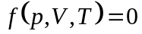 /1/
dáva do súvisu tlak, objem a teplotu telesa. Tieto stavové veličiny v prípade ideálneho plynu navzájom súvisia a ich vzťah je vyjadrený v stavovej rovnici ideálneho plynu
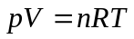 /2/
kde n je počet mólov plynu, R je plynová konštanta. Koeficienty 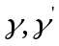 a k spomínané v zadaní sú definované nasledovne
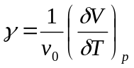 /3/
je koeficient objemovej teplotnej rozťažnosti,
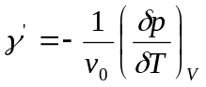 /4/
je koeficient teplotnej rozpínavosti,
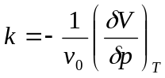 /5/
je koeficient stlačiteľnosti, pričom indexy p, V, T znamenajú stálosť týchto veličín počas merania 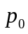,  sú hodnoty vzťahujúce sa na isté začiatočné podmienky. Zo vzťahu /1/ vyplýva vzťah
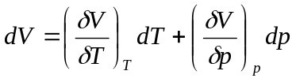
Potom pre konštantný objem (dV=0) platí
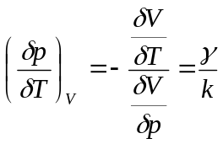
takže k možno vyjadriť pomocou a 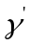
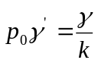 /6/
Koeficienty a môžu byť definované aj takto :
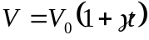 pre p = konšt.
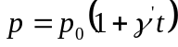 pre V = konšt.
kde t je teplota vyjadrená v Celsiovej stupnici. V ideálnom plyne je
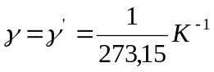
METÓDA MERANIA
Zmeriame závislosti 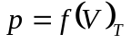, 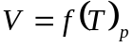 a 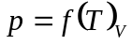. Závislosť je známa ako Boyleov zákon 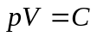, čiže 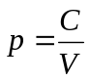
Regresiou závislosti 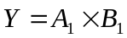 získame koeficient 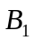 (teoreticky má výjsť = -1). Závislosť je známa ako Gay-Lussacov zákon. Je to lineárna závislosť typu 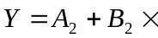 koeficient 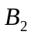 určíme lineárnou regresiou. Je zrejmé, že platí 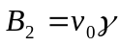
Na určenie je potrebné určiť aj hodnotu 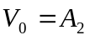 (pri použití Celsiovej stupnice) (objem pri teplote 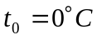 alebo 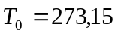K).
Závislosť je známa ako Amontsov zákon. Je to lineárna závislosť typu
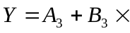
koeficienty 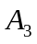 a 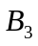 určíme lineárnou regresiou z nameraných hodnôt. Je zrejmé, že platí
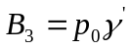
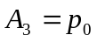
(pri použití Cels. stupnice), kde je tlak pri teplote alebo K. Vypočítame koeficient . Pomocou vzťahu /6/ určíme koeficient stlačiteľnosti k.

OPIS APARATÚRY
Aparatúra pozostáva zo sklenenej trubice všade rovnakého prierezu, v ktorej je uzavreté isté množstvo vzduchu ohraničené zospodu hladinou ortuti, ktorá je spjená pohyblivou hadicou so zásobníkom ortuti. Okolo trubice obteká voda, ktorej teplota sa reguluje termostatom. Objem uzavretého vzduchu je úmerný odčítanej dĺžke na meracej trubici. Tlak vzduchu v uzavretej trubici je súčtom atmosferického tlaku 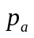a tlaku 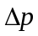, ktoreý zodpovedá rozdielu výšok ortuťového stĺpca v pravom a ľavom ramene 